DISEGNARE GLI ANIMALI CON LE IMPRONTE

Età: 6- 12 anni

Autori: Moraru Ovidia Monica

Competenze:
- Gli studenti sapranno il materiale necessario per fare degli animali dalla stampa
- Gli studenti impareranno come dipingere gli animali attraverso la stampa
- Gli studenti impareranno ad apprezzare l’arte e svilupperanno la loro creatività e immaginazione artistica

Competenze secondo il curriculum Europeo:
http://eur-lex.europa.eu/legal-content/EN/TXT/?uri=LEGISSUM%3Ac11090

Valutazione formativa:
- Spiegazione dei passaggi per creare degli animali dalla stampa
- Identificazione degli strumenti e del materiale necessario per fare degli animali dalle stampe
- Arricchimento della conoscenza degli studenti riguardo agli animali

Valutazione sommativa:
- Fare degli animali dalle stampe con l’aiuto di strumenti e materiali che sono facilmente trovabili dai bambini

Lista del vocabolario specifico/Parole chiave:
- Impronta, pittura, acquerelli, immagini con animali

Breve descrizione del contesto/scenario educativo:
- Gli studenti e l'insegnante guardano il video "Animali dalle impronte digitali". L'insegnante e gli studenti discutono sulla creazione di dipinti con animali usando le loro impronte digitali. Due studenti parlano di quanto amano gli animali e di come vorrebbero creare piccoli animali attraverso il disegno e la pittura. Gli studenti spiegano in lingua dei segni le fasi di realizzazione degli animali attraverso le stampe e quali materiali e strumenti siano necessari a questo scopo. Quindi, l'insegnante consegnerà i fogli educativi agli studenti in modo che possano verificare e arricchire le loro conoscenze sugli animali e le arti in generale. L'insegnante supervisiona e guida gli studenti.

Materiale necessario/Requisiti tecnici:
- Cartoncini, acquerelli/vernice per impronte digitali, vassoi per la vernice, tovaglioli, immagini di animali suggestivi, pennarello

Focus sulla lingua dei segni:
- Segnare il vocabolario, segnare gli strumenti e il materiale necessario per fare gli animali dalle stampe, segnare i passaggi per la creazione di animali attraverso le stampe.

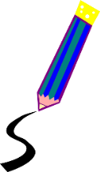
- Colora solo gli animali presenti del video “Impronte digitali degli animali”

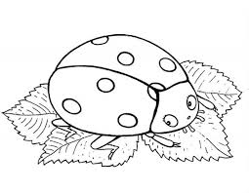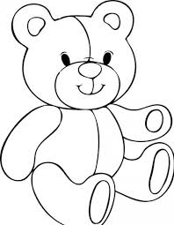

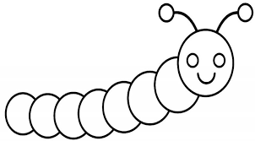

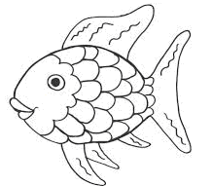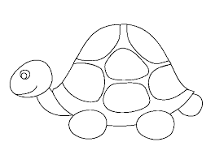

- Finisci i disegni così da completare gli animali.

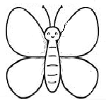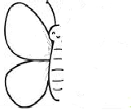

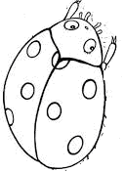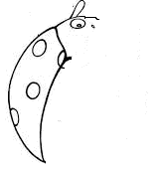

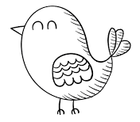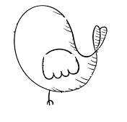
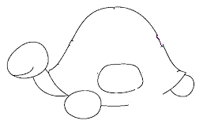

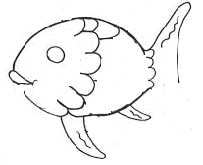

3. Conta e scrivi il numero di ogni tipo di animale. 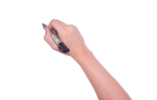 1, 2, 3 ….

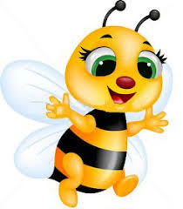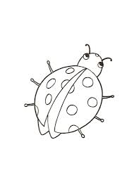

-----------------------------------------------------------------------------------------------------------------------------------

- Trova la corrispondenza tra i disegni e le foto di ogni animale.

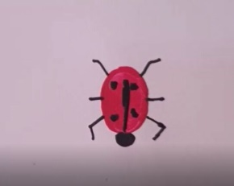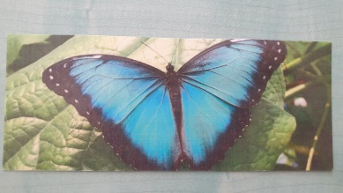

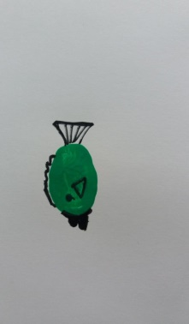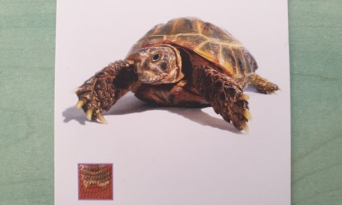

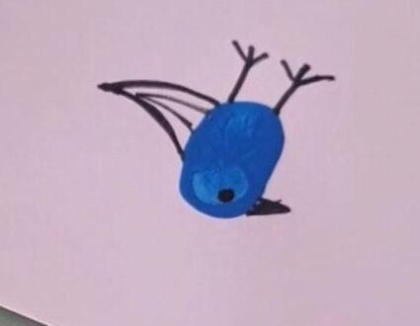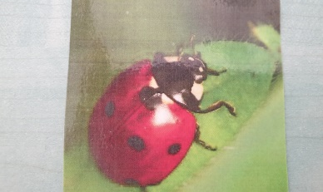

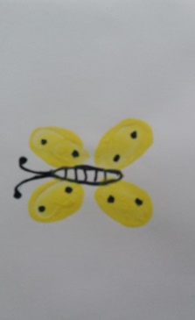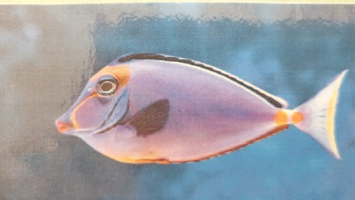

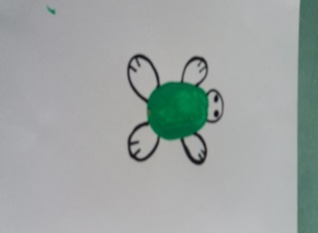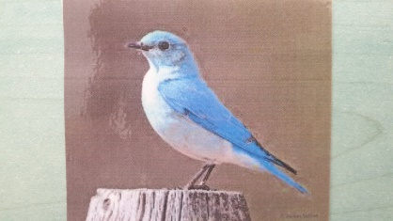

- Trova la corrispondenza tra le immagini e le parole scritte.

Coccinella

Uccello

Farfalla

Tartaruga

Pesce

- Metti le immagini nell’ordine corretto per fare la forma stampata di una farfalla.
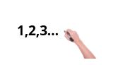

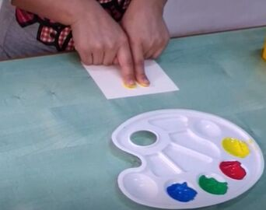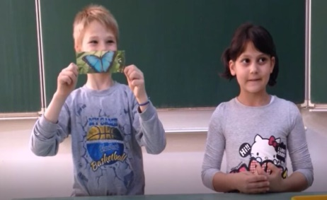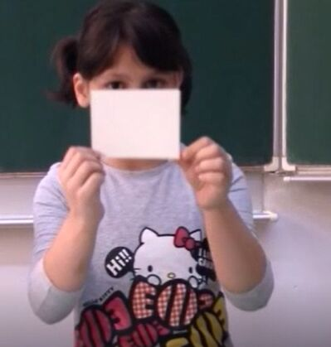

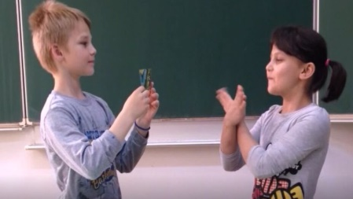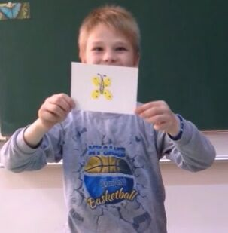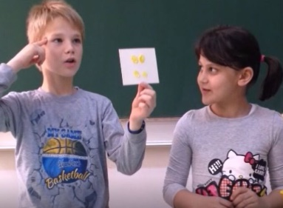

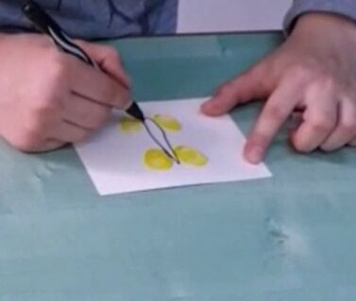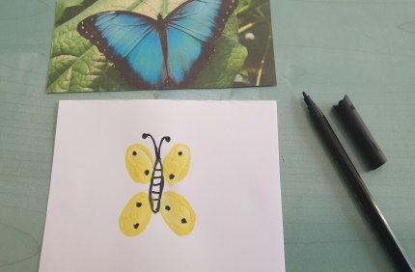

- Trova la corrispondenza tra l’animale e il suo ambiente.

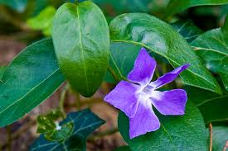

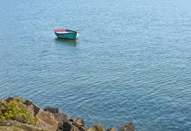

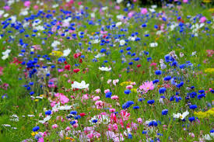

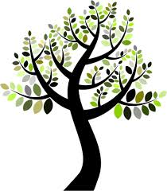

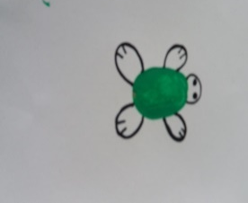
- Dipingi usando le tue impronte. 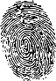

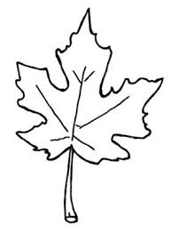

- Crea altri animali dalle impronte digitali.

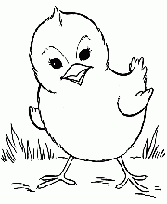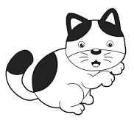

Un bruco un pulcino un gattino un orsacchiotto

Estensione / Arricchimento / Prolungamenti Collegamenti Web con altri strumenti digitali:

1. www.freepik.com
2. www.pixabay.com
3. www.pdclipart.org
4. Come fare un facile gioco di impronte per bambini
https://www.youtube.com/watch?v=yEeaeDnI_Sc

